Карточка № 1
учета безнадзорной собаки
(заполняется на каждую безнадзорную собаку)

Местонахождение: г. Артемовский, ул. Куйбышева, 8 "07" мая 2018г.

Организацией ООО «Универсалремонт»
в лице бригадира Макерова Владимира Анатольевича
произведен отлов и транспортировка отловленной безнадзорной собаки с
использованием транспортного средства: марка лада ларгус фургон гос. номер В942МЕ

- Дата поступления в пункт временного содержания: в тот же день
Пол: кобель
Порода беспородная
Окрас черный с белыми носочками
Шерсть короткая
Уши не купированы
Хвост не купирован
Размер 35*55 см
Примерный возраст 2 года
Особые приметы ____________________________________________________________
Признаки (отличительные знаки), свидетельствующие о наличии собственника
(при их наличии) __________________________________________________________
Адрес и описание места отлова: Ирбитский район, с. Рудное
2. Произведена стерилизация (кастрация): акт от "__" _________ N ______
3. Произведена эвтаназия: акт от "__" ________________ N ______________
Причина эвтаназии _________________________________________________________
4. Осуществлена передача безнадзорной собаки на временное содержание:
___________________________________________________________________________
(Ф.И.О. частного лица, наименование организации)
5. "__" _____________ безнадзорная собака передана собственнику
___________________________________________________________________________
(Ф.И.О. частного лица, наименование организации)
6. "__" _____________ безнадзорная собака передана в собственность
___________________________________________________________________________
(Ф.И.О. частного лица, наименование организации)

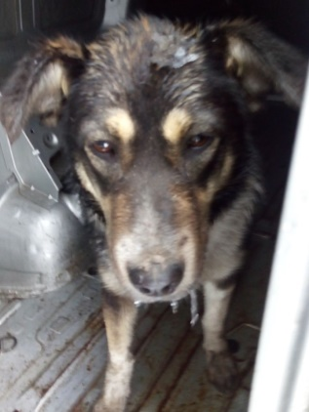
Ответственный по ПКС ________________/Д.А. Слюсаренко/

Карточка № 2
учета безнадзорной собаки
(заполняется на каждую безнадзорную собаку)

Местонахождение: г. Артемовский, ул. Куйбышева, 8 "07" мая 2018г.

Организацией ООО «Универсалремонт»
в лице бригадира Макерова Владимира Анатольевича
произведен отлов и транспортировка отловленной безнадзорной собаки с
использованием транспортного средства: марка лада ларгус фургон гос. номер В942МЕ

- Дата поступления в пункт временного содержания: в тот же день
Пол: сука
Порода беспородная
Окрас белый с рыжим
Шерсть короткая
Уши не купированы
Хвост не купирован
Размер 35*55 см
Примерный возраст 4 года
Особые приметы ____________________________________________________________
Признаки (отличительные знаки), свидетельствующие о наличии собственника
(при их наличии) __________________________________________________________
Адрес и описание места отлова: Ирбитский район, с. Рудное
2. Произведена стерилизация (кастрация): акт от "__" _________ N ______
3. Произведена эвтаназия: акт от "__" ________________ N ______________
Причина эвтаназии _________________________________________________________
4. Осуществлена передача безнадзорной собаки на временное содержание:
___________________________________________________________________________
(Ф.И.О. частного лица, наименование организации)
5. "__" _____________ безнадзорная собака передана собственнику
___________________________________________________________________________
(Ф.И.О. частного лица, наименование организации)
6. "__" _____________ безнадзорная собака передана в собственность
___________________________________________________________________________
(Ф.И.О. частного лица, наименование организации)

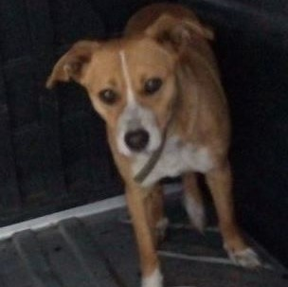
Ответственный по ПКС ________________/Д.А. Слюсаренко/

Карточка № 3
учета безнадзорной собаки
(заполняется на каждую безнадзорную собаку)

Местонахождение: г. Артемовский, ул. Куйбышева, 8 "10" мая 2018г.

Организацией ООО «Универсалремонт»
в лице бригадира Макерова Владимира Анатольевича
произведен отлов и транспортировка отловленной безнадзорной собаки с
использованием транспортного средства: марка лада ларгус фургон гос. номер В942МЕ

- Дата поступления в пункт временного содержания: в тот же день
Пол: сука
Порода беспородная
Окрас рыже-черный
Шерсть короткая
Уши не купированы
Хвост не купирован
Размер 20*40 см
Примерный возраст 3 года
Особые приметы ____________________________________________________________
Признаки (отличительные знаки), свидетельствующие о наличии собственника
(при их наличии) __________________________________________________________
Адрес и описание места отлова: Ирбитский район, д. Кириллова
2. Произведена стерилизация (кастрация): акт от "__" _________ N ______
3. Произведена эвтаназия: акт от "__" ________________ N ______________
Причина эвтаназии _________________________________________________________
4. Осуществлена передача безнадзорной собаки на временное содержание:
___________________________________________________________________________
(Ф.И.О. частного лица, наименование организации)
5. "__" _____________ безнадзорная собака передана собственнику
___________________________________________________________________________
(Ф.И.О. частного лица, наименование организации)
6. "__" _____________ безнадзорная собака передана в собственность
___________________________________________________________________________
(Ф.И.О. частного лица, наименование организации)

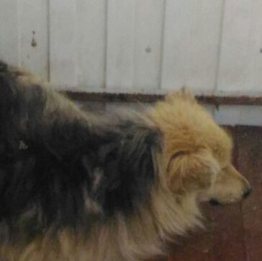
Ответственный по ПКС ________________/Д.А. Слюсаренко/

Карточка № 4
учета безнадзорной собаки
(заполняется на каждую безнадзорную собаку)

Местонахождение: г. Артемовский, ул. Куйбышева, 8 "11" мая 2018г.

Организацией ООО «Универсалремонт»
в лице бригадира Макерова Владимира Анатольевича
произведен отлов и транспортировка отловленной безнадзорной собаки с
использованием транспортного средства: марка лада ларгус фургон гос. номер В942МЕ

- Дата поступления в пункт временного содержания: в тот же день
Пол: кобель
Порода беспородная
Окрас черный
Шерсть короткая
Уши не купированы
Хвост не купирован
Размер 25*35 см
Примерный возраст 5 мес
Особые приметы ____________________________________________________________
Признаки (отличительные знаки), свидетельствующие о наличии собственника
(при их наличии) __________________________________________________________
Адрес и описание места отлова: Ирбитский район, п. Пионерский, школа
2. Произведена стерилизация (кастрация): акт от "__" _________ N ______
3. Произведена эвтаназия: акт от "__" ________________ N ______________
Причина эвтаназии _________________________________________________________
4. Осуществлена передача безнадзорной собаки на временное содержание:
___________________________________________________________________________
(Ф.И.О. частного лица, наименование организации)
5. "__" _____________ безнадзорная собака передана собственнику
___________________________________________________________________________
(Ф.И.О. частного лица, наименование организации)
6. "__" _____________ безнадзорная собака передана в собственность
___________________________________________________________________________
(Ф.И.О. частного лица, наименование организации)
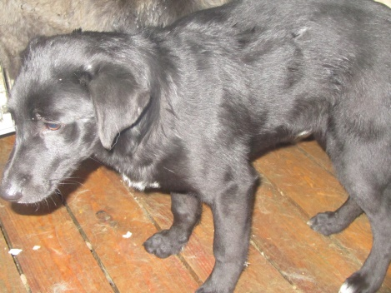

Ответственный по ПКС ________________/Д.А. Слюсаренко/

Карточка № 5
учета безнадзорной собаки
(заполняется на каждую безнадзорную собаку)

Местонахождение: г. Артемовский, ул. Куйбышева, 8 "11" мая 2018г.

Организацией ООО «Универсалремонт»
в лице бригадира Макерова Владимира Анатольевича
произведен отлов и транспортировка отловленной безнадзорной собаки с
использованием транспортного средства: марка лада ларгус фургон гос. номер В942МЕ

- Дата поступления в пункт временного содержания: в тот же день
Пол: кобель
Порода беспородная
Окрас рыжий
Шерсть короткая
Уши не купированы
Хвост не купирован
Размер 35*55 см
Примерный возраст 2 года
Особые приметы ____________________________________________________________
Признаки (отличительные знаки), свидетельствующие о наличии собственника
(при их наличии) __________________________________________________________
Адрес и описание места отлова: Ирбитский район, п. Пионерский, школа
2. Произведена стерилизация (кастрация): акт от "__" _________ N ______
3. Произведена эвтаназия: акт от "__" ________________ N ______________
Причина эвтаназии _________________________________________________________
4. Осуществлена передача безнадзорной собаки на временное содержание:
___________________________________________________________________________
(Ф.И.О. частного лица, наименование организации)
5. "__" _____________ безнадзорная собака передана собственнику
___________________________________________________________________________
(Ф.И.О. частного лица, наименование организации)
6. "__" _____________ безнадзорная собака передана в собственность
___________________________________________________________________________
(Ф.И.О. частного лица, наименование организации)

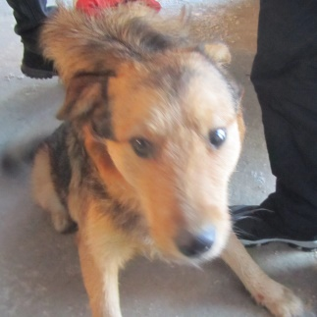
Ответственный по ПКС ________________/Д.А. Слюсаренко/

Карточка № 6
учета безнадзорной собаки
(заполняется на каждую безнадзорную собаку)

Местонахождение: г. Артемовский, ул. Куйбышева, 8 "11" мая 2018г.

Организацией ООО «Универсалремонт»
в лице бригадира Макерова Владимира Анатольевича
произведен отлов и транспортировка отловленной безнадзорной собаки с
использованием транспортного средства: марка лада ларгус фургон гос. номер В942МЕ

- Дата поступления в пункт временного содержания: в тот же день
Пол: сука
Порода беспородная
Окрас черный
Шерсть короткая
Уши не купированы
Хвост не купирован
Размер 22*35 см
Примерный возраст 4 мес
Особые приметы ____________________________________________________________
Признаки (отличительные знаки), свидетельствующие о наличии собственника
(при их наличии) __________________________________________________________
Адрес и описание места отлова: Ирбитский район, п. Пионерский, стадион
2. Произведена стерилизация (кастрация): акт от "__" _________ N ______
3. Произведена эвтаназия: акт от "__" ________________ N ______________
Причина эвтаназии _________________________________________________________
4. Осуществлена передача безнадзорной собаки на временное содержание:
___________________________________________________________________________
(Ф.И.О. частного лица, наименование организации)
5. "__" _____________ безнадзорная собака передана собственнику
___________________________________________________________________________
(Ф.И.О. частного лица, наименование организации)
6. "__" _____________ безнадзорная собака передана в собственность
___________________________________________________________________________
(Ф.И.О. частного лица, наименование организации)

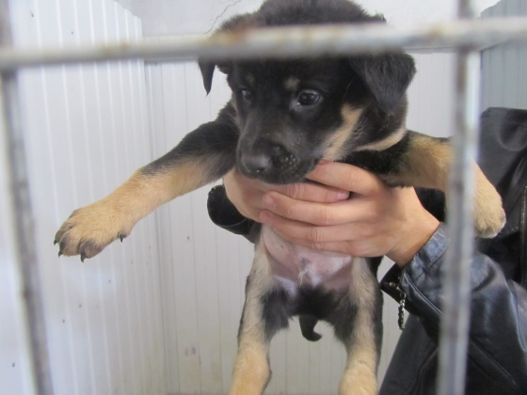
Ответственный по ПКС ________________/Д.А. Слюсаренко/

Карточка № 7
учета безнадзорной собаки
(заполняется на каждую безнадзорную собаку)

Местонахождение: г. Артемовский, ул. Куйбышева, 8 "14" мая 2018г.

Организацией ООО «Универсалремонт»
в лице бригадира Доможирова Александра Владимировича
произведен отлов и транспортировка отловленной безнадзорной собаки с
использованием транспортного средства: марка лада ларгус фургон гос. номер Н725РХ

- Дата поступления в пункт временного содержания: в тот же день
Пол: сука
Порода беспородная
Окрас белый
Шерсть короткая
Уши не купированы
Хвост не купирован
Размер 30*50 см
Примерный возраст 4 года
Особые приметы ____________________________________________________________
Признаки (отличительные знаки), свидетельствующие о наличии собственника
(при их наличии) __________________________________________________________
Адрес и описание места отлова: Ирбитский район, п. Пионерский, пер. Зеленый
2. Произведена стерилизация (кастрация): акт от "__" _________ N ______
3. Произведена эвтаназия: акт от "__" ________________ N ______________
Причина эвтаназии _________________________________________________________
4. Осуществлена передача безнадзорной собаки на временное содержание:
___________________________________________________________________________
(Ф.И.О. частного лица, наименование организации)
5. "__" _____________ безнадзорная собака передана собственнику
___________________________________________________________________________
(Ф.И.О. частного лица, наименование организации)
6. "__" _____________ безнадзорная собака передана в собственность
___________________________________________________________________________
(Ф.И.О. частного лица, наименование организации)

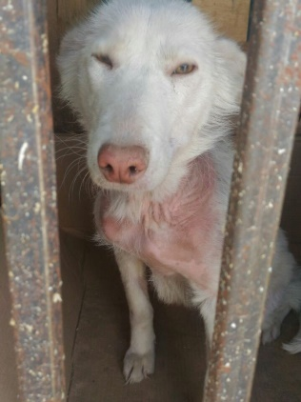
Ответственный по ПКС ________________/Д.А. Слюсаренко/

Карточка № 8
учета безнадзорной собаки
(заполняется на каждую безнадзорную собаку)

Местонахождение: г. Артемовский, ул. Куйбышева, 8 "18" мая 2018г.

Организацией ООО «Универсалремонт»
в лице бригадира Макерова Владимира Анатольевича
произведен отлов и транспортировка отловленной безнадзорной собаки с
использованием транспортного средства: марка лада ларгус фургон гос. номер В942МЕ

- Дата поступления в пункт временного содержания: в тот же день
Пол: сука
Порода беспородная
Окрас серый зональный
Шерсть короткая
Уши не купированы
Хвост не купирован
Размер 35*55 см
Примерный возраст 3 года
Особые приметы ____________________________________________________________
Признаки (отличительные знаки), свидетельствующие о наличии собственника
(при их наличии) __________________________________________________________
Адрес и описание места отлова: Ирбитский район, п. Зайково
2. Произведена стерилизация (кастрация): акт от "__" _________ N ______
3. Произведена эвтаназия: акт от "__" ________________ N ______________
Причина эвтаназии _________________________________________________________
4. Осуществлена передача безнадзорной собаки на временное содержание:
___________________________________________________________________________
(Ф.И.О. частного лица, наименование организации)
5. "__" _____________ безнадзорная собака передана собственнику
___________________________________________________________________________
(Ф.И.О. частного лица, наименование организации)
6. "__" _____________ безнадзорная собака передана в собственность
___________________________________________________________________________
(Ф.И.О. частного лица, наименование организации)

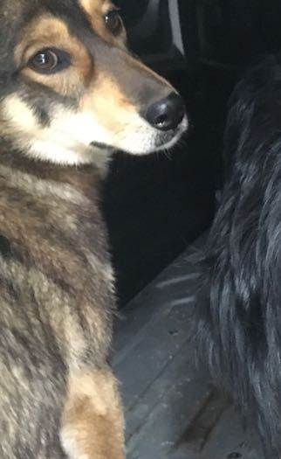
Ответственный по ПКС ________________/Д.А. Слюсаренко/

Карточка № 9
учета безнадзорной собаки
(заполняется на каждую безнадзорную собаку)

Местонахождение: г. Артемовский, ул. Куйбышева, 8 "18" мая 2018г.

Организацией ООО «Универсалремонт»
в лице бригадира Макерова Владимира Анатольевича
произведен отлов и транспортировка отловленной безнадзорной собаки с
использованием транспортного средства: марка лада ларгус фургон гос. номер В942МЕ

- Дата поступления в пункт временного содержания: в тот же день
Пол: кобель
Порода беспородная
Окрас чепрачный
Шерсть короткая
Уши не купированы
Хвост не купирован
Размер 35*55 см
Примерный возраст 6 лет
Особые приметы ____________________________________________________________
Признаки (отличительные знаки), свидетельствующие о наличии собственника
(при их наличии) __________________________________________________________
Адрес и описание места отлова: Ирбитский район, п. Зайково
2. Произведена стерилизация (кастрация): акт от "__" _________ N ______
3. Произведена эвтаназия: акт от "__" ________________ N ______________
Причина эвтаназии _________________________________________________________
4. Осуществлена передача безнадзорной собаки на временное содержание:
___________________________________________________________________________
(Ф.И.О. частного лица, наименование организации)
5. "__" _____________ безнадзорная собака передана собственнику
___________________________________________________________________________
(Ф.И.О. частного лица, наименование организации)
6. "__" _____________ безнадзорная собака передана в собственность
___________________________________________________________________________
(Ф.И.О. частного лица, наименование организации)

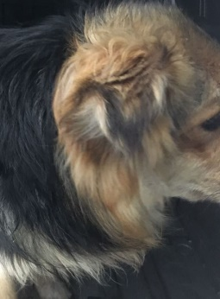
Ответственный по ПКС ________________/Д.А. Слюсаренко/

Карточка № 10
учета безнадзорной собаки
(заполняется на каждую безнадзорную собаку)

Местонахождение: г. Артемовский, ул. Куйбышева, 8 "22" мая 2018г.

Организацией ООО «Универсалремонт»
в лице бригадира Макерова Владимира Анатольевича
произведен отлов и транспортировка отловленной безнадзорной собаки с
использованием транспортного средства: марка лада ларгус фургон гос. номер В942МЕ

- Дата поступления в пункт временного содержания: в тот же день
Пол: сука
Порода беспородная
Окрас рыжий
Шерсть короткая
Уши не купированы
Хвост не купирован
Размер 45*65 см
Примерный возраст 3 года
Особые приметы ____________________________________________________________
Признаки (отличительные знаки), свидетельствующие о наличии собственника
(при их наличии) __________________________________________________________
Адрес и описание места отлова: Ирбитский район, д. Мельникова
2. Произведена стерилизация (кастрация): акт от "__" _________ N ______
3. Произведена эвтаназия: акт от "__" ________________ N ______________
Причина эвтаназии _________________________________________________________
4. Осуществлена передача безнадзорной собаки на временное содержание:
___________________________________________________________________________
(Ф.И.О. частного лица, наименование организации)
5. "__" _____________ безнадзорная собака передана собственнику
___________________________________________________________________________
(Ф.И.О. частного лица, наименование организации)
6. "__" _____________ безнадзорная собака передана в собственность
___________________________________________________________________________
(Ф.И.О. частного лица, наименование организации)
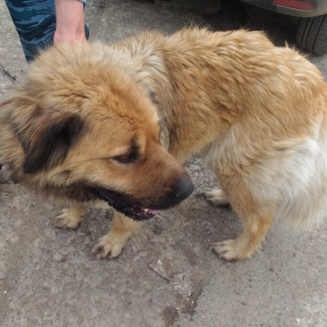

Ответственный по ПКС ________________/Д.А. Слюсаренко/

Карточка № 11
учета безнадзорной собаки
(заполняется на каждую безнадзорную собаку)

Местонахождение: г. Артемовский, ул. Куйбышева, 8 "22" мая 2018г.

Организацией ООО «Универсалремонт»
в лице бригадира Макерова Владимира Анатольевича
произведен отлов и транспортировка отловленной безнадзорной собаки с
использованием транспортного средства: марка лада ларгус фургон гос. номер В942МЕ

- Дата поступления в пункт временного содержания: в тот же день
Пол: кобель
Порода беспородная
Окрас рыжий
Шерсть короткая
Уши не купированы
Хвост не купирован
Размер 24*32 см
Примерный возраст 4 мес
Особые приметы ____________________________________________________________
Признаки (отличительные знаки), свидетельствующие о наличии собственника
(при их наличии) __________________________________________________________
Адрес и описание места отлова: Ирбитский район, д. Мельникова
2. Произведена стерилизация (кастрация): акт от "__" _________ N ______
3. Произведена эвтаназия: акт от "__" ________________ N ______________
Причина эвтаназии _________________________________________________________
4. Осуществлена передача безнадзорной собаки на временное содержание:
___________________________________________________________________________
(Ф.И.О. частного лица, наименование организации)
5. "__" _____________ безнадзорная собака передана собственнику
___________________________________________________________________________
(Ф.И.О. частного лица, наименование организации)
6. "__" _____________ безнадзорная собака передана в собственность
___________________________________________________________________________
(Ф.И.О. частного лица, наименование организации)
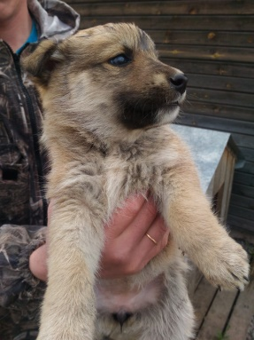

Ответственный по ПКС ________________/Д.А. Слюсаренко/

Карточка № 12
учета безнадзорной собаки
(заполняется на каждую безнадзорную собаку)

Местонахождение: г. Артемовский, ул. Куйбышева, 8 "24" мая 2018г.

Организацией ООО «Универсалремонт»
в лице бригадира Макерова Владимира Анатольевича
произведен отлов и транспортировка отловленной безнадзорной собаки с
использованием транспортного средства: марка лада ларгус фургон гос. номер А556ВУ

- Дата поступления в пункт временного содержания: в тот же день
Пол: кобель
Порода беспородная
Окрас черно-серый
Шерсть короткая
Уши не купированы
Хвост не купирован
Размер 20*40 см
Примерный возраст 2 года
Особые приметы ____________________________________________________________
Признаки (отличительные знаки), свидетельствующие о наличии собственника
(при их наличии) __________________________________________________________
Адрес и описание места отлова: Ирбитский район, д. Речкалово, ул. Школьная
2. Произведена стерилизация (кастрация): акт от "__" _________ N ______
3. Произведена эвтаназия: акт от "__" ________________ N ______________
Причина эвтаназии _________________________________________________________
4. Осуществлена передача безнадзорной собаки на временное содержание:
___________________________________________________________________________
(Ф.И.О. частного лица, наименование организации)
5. "__" _____________ безнадзорная собака передана собственнику
___________________________________________________________________________
(Ф.И.О. частного лица, наименование организации)
6. "__" _____________ безнадзорная собака передана в собственность
___________________________________________________________________________
(Ф.И.О. частного лица, наименование организации)

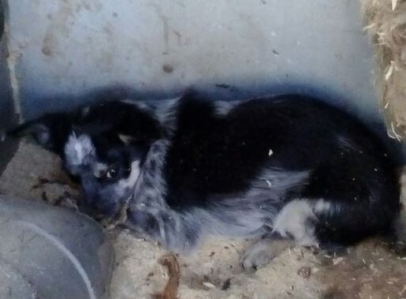
Ответственный по ПКС ________________/Д.А. Слюсаренко/

Карточка № 13
учета безнадзорной собаки
(заполняется на каждую безнадзорную собаку)

Местонахождение: г. Артемовский, ул. Куйбышева, 8 "24" мая 2018г.

Организацией ООО «Универсалремонт»
в лице бригадира Макерова Владимира Анатольевича
произведен отлов и транспортировка отловленной безнадзорной собаки с
использованием транспортного средства: марка лада ларгус фургон гос. номер А556ВУ

- Дата поступления в пункт временного содержания: в тот же день
Пол: сука
Порода беспородная
Окрас черный с белым фартуком
Шерсть короткая
Уши не купированы
Хвост не купирован
Размер 20*40 см
Примерный возраст 4 года
Особые приметы ____________________________________________________________
Признаки (отличительные знаки), свидетельствующие о наличии собственника
(при их наличии) __________________________________________________________
Адрес и описание места отлова: Ирбитский район, д. Речкалово, ул. Школьная
2. Произведена стерилизация (кастрация): акт от "__" _________ N ______
3. Произведена эвтаназия: акт от "__" ________________ N ______________
Причина эвтаназии _________________________________________________________
4. Осуществлена передача безнадзорной собаки на временное содержание:
___________________________________________________________________________
(Ф.И.О. частного лица, наименование организации)
5. "__" _____________ безнадзорная собака передана собственнику
___________________________________________________________________________
(Ф.И.О. частного лица, наименование организации)
6. "__" _____________ безнадзорная собака передана в собственность
___________________________________________________________________________
(Ф.И.О. частного лица, наименование организации)
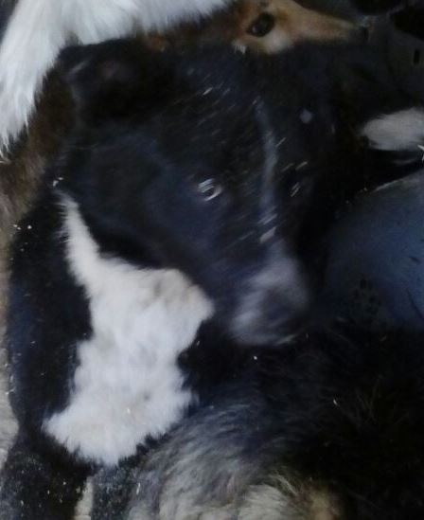

Ответственный по ПКС ________________/Д.А. Слюсаренко/

Карточка № 14
учета безнадзорной собаки
(заполняется на каждую безнадзорную собаку)

Местонахождение: г. Артемовский, ул. Куйбышева, 8 "24" мая 2018г.

Организацией ООО «Универсалремонт»
в лице бригадира Макерова Владимира Анатольевича
произведен отлов и транспортировка отловленной безнадзорной собаки с
использованием транспортного средства: марка лада ларгус фургон гос. номер А556ВУ

- Дата поступления в пункт временного содержания: в тот же день
Пол: кобель
Порода беспородная
Окрас черно-рыжий
Шерсть короткая
Уши не купированы
Хвост не купирован
Размер 35*55 см
Примерный возраст 5 лет
Особые приметы ____________________________________________________________
Признаки (отличительные знаки), свидетельствующие о наличии собственника
(при их наличии) __________________________________________________________
Адрес и описание места отлова: Ирбитский район, д. Речкалово, ул. Школьная
2. Произведена стерилизация (кастрация): акт от "__" _________ N ______
3. Произведена эвтаназия: акт от "__" ________________ N ______________
Причина эвтаназии _________________________________________________________
4. Осуществлена передача безнадзорной собаки на временное содержание:
___________________________________________________________________________
(Ф.И.О. частного лица, наименование организации)
5. "__" _____________ безнадзорная собака передана собственнику
___________________________________________________________________________
(Ф.И.О. частного лица, наименование организации)
6. "__" _____________ безнадзорная собака передана в собственность
___________________________________________________________________________
(Ф.И.О. частного лица, наименование организации)

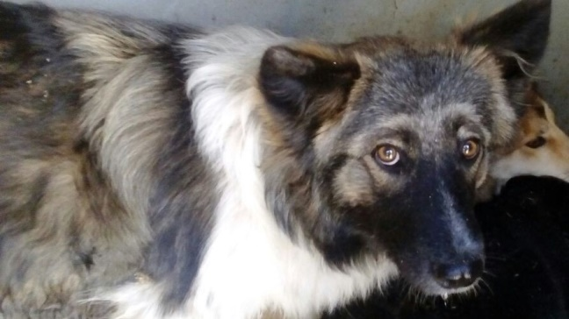
Ответственный по ПКС ________________/Д.А. Слюсаренко/

Карточка № 15
учета безнадзорной собаки
(заполняется на каждую безнадзорную собаку)

Местонахождение: г. Артемовский, ул. Куйбышева, 8 "24" мая 2018г.

Организацией ООО «Универсалремонт»
в лице бригадира Макерова Владимира Анатольевича
произведен отлов и транспортировка отловленной безнадзорной собаки с
использованием транспортного средства: марка лада ларгус фургон гос. номер А556ВУ

- Дата поступления в пункт временного содержания: в тот же день
Пол: кобель
Порода беспородная
Окрас рыжий
Шерсть короткая
Уши не купированы
Хвост не купирован
Размер 30*50 см
Примерный возраст 4 года
Особые приметы ____________________________________________________________
Признаки (отличительные знаки), свидетельствующие о наличии собственника
(при их наличии) __________________________________________________________
Адрес и описание места отлова: Ирбитский район, д. Речкалово, ул. Школьная
2. Произведена стерилизация (кастрация): акт от "__" _________ N ______
3. Произведена эвтаназия: акт от "__" ________________ N ______________
Причина эвтаназии _________________________________________________________
4. Осуществлена передача безнадзорной собаки на временное содержание:
___________________________________________________________________________
(Ф.И.О. частного лица, наименование организации)
5. "__" _____________ безнадзорная собака передана собственнику
___________________________________________________________________________
(Ф.И.О. частного лица, наименование организации)
6. "__" _____________ безнадзорная собака передана в собственность
___________________________________________________________________________
(Ф.И.О. частного лица, наименование организации)

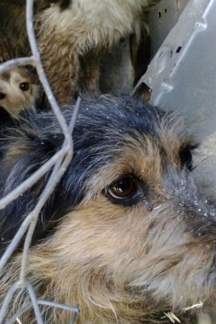
Ответственный по ПКС ________________/Д.А. Слюсаренко/

Карточка № 16
учета безнадзорной собаки
(заполняется на каждую безнадзорную собаку)

Местонахождение: г. Артемовский, ул. Куйбышева, 8 "24" мая 2018г.

Организацией ООО «Универсалремонт»
в лице бригадира Макерова Владимира Анатольевича
произведен отлов и транспортировка отловленной безнадзорной собаки с
использованием транспортного средства: марка лада ларгус фургон гос. номер А556ВУ

- Дата поступления в пункт временного содержания: в тот же день
Пол: сука
Порода беспородная
Окрас серо-белый
Шерсть короткая
Уши не купированы
Хвост не купирован
Размер 35*55 см
Примерный возраст 2 года
Особые приметы ____________________________________________________________
Признаки (отличительные знаки), свидетельствующие о наличии собственника
(при их наличии) __________________________________________________________
Адрес и описание места отлова: Ирбитский район, д. Речкалово, ул. Центральная
2. Произведена стерилизация (кастрация): акт от "__" _________ N ______
3. Произведена эвтаназия: акт от "__" ________________ N ______________
Причина эвтаназии _________________________________________________________
4. Осуществлена передача безнадзорной собаки на временное содержание:
___________________________________________________________________________
(Ф.И.О. частного лица, наименование организации)
5. "__" _____________ безнадзорная собака передана собственнику
___________________________________________________________________________
(Ф.И.О. частного лица, наименование организации)
6. "__" _____________ безнадзорная собака передана в собственность
___________________________________________________________________________
(Ф.И.О. частного лица, наименование организации)

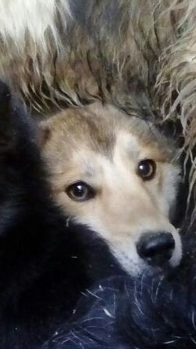
Ответственный по ПКС ________________/Д.А. Слюсаренко/

